**2019年全国统一高考生物试卷（新课标Ⅰ）**

1. **选择题（共6小题，每小题6分，满分36分）**

1.细胞凋亡是细胞死亡的一种类型。下列关于人体中细胞凋亡的叙述，正确的是

A. 胎儿手发育过程中不会发生细胞凋亡

B. 小肠上皮细胞的自然更新过程中存在细胞凋亡现象

C. 清除被病原体感染细胞的过程中不存在细胞凋亡现象

D. 细胞凋亡是基因决定的细胞死亡过程，属于细胞坏死

【答案】B

【解析】

【分析】

细胞凋亡是基因控制的细胞自动结束生命的过程。常见的类型有：个体发育过程中细胞的编程性死亡；成熟个体细胞的自然更新；被病原体感染细胞的清除。

细胞凋亡的意义：可以保证多细胞生物体完成正常发育；维持内环境的稳定；抵御外界各种因素的干扰。

【详解】胎儿手发育的过程中，手指间隙的细胞会发生细胞凋亡，A错误；小肠上皮细胞中衰老的细胞将会发生细胞凋亡，不断完成细胞的自然更新，B正确；被病原体感染的细胞属于靶细胞，机体通过细胞免疫将靶细胞裂解死亡，释放抗原，属于细胞凋亡，C错误；细胞凋亡是由基因所决定的细胞自动结束生命的过程，细胞坏死是在种种不利因素的影响下导致的细胞非正常死亡，D错误。故选B。

2.用体外实验的方法可合成多肽链。已知苯丙氨酸的密码子是UUU，若要在体外合成同位素标记的多肽链，所需的材料组合是

①同位素标记的tRNA

②蛋白质合成所需的酶

③同位素标记的苯丙氨酸

④人工合成的多聚尿嘧啶核苷酸

⑤除去了DNA和mRNA的细胞裂解液

A. ①②④

B. ②③④

C. ③④⑤

D. ①③⑤

【答案】B

【解析】

【分析】

分析题干信息可知，合成多肽链的过程即翻译过程。翻译过程以mRNA为模板（mRNA上的密码子决定了氨基酸的种类），以氨基酸为原料，产物是多肽链，场所是核糖体。

【详解】翻译的原料是氨基酸，要想让多肽链带上放射性标记，应该用同位素标记氨基酸，①错误、③正确；蛋白质合成的过程需要酶的催化，故要合成蛋白质需要加入相关的酶，②正确；合成蛋白质需要模板，由题知苯丙氨酸的密码子是UUU，因此可以用人工合成的多聚尿嘧啶核苷酸作模板，④正确；除去了DNA和mRNA的细胞裂解液中含有核糖体和tRNA，以及不含同位素标记的苯丙氨酸，故⑤错误。综上所述，ACD不符合题意，B符合题意。故选B。

3.将一株质量为20g的黄瓜幼苗栽种在光照等适宜的环境中，一段时间后植株达到40g，其增加的质量来自于

A. 水、矿质元素和空气

B. 光、矿质元素和水

C. 水、矿质元素和土壤

D. 光、矿质元素和空气

【答案】A

【解析】

【分析】

有氧呼吸指：细胞在氧气的参与下，通过多种酶的催化作用，把葡萄糖等有机物彻底的氧化分解，产生二氧化碳和水，释放能量，生成大量ATP的过程。

光合作用的原料：二氧化碳和水，产物有机物和氧气，场所是叶绿体。

【详解】黄瓜幼苗可以吸收水，增加鲜重；也可以从土壤中吸收矿质元素，合成相关的化合物。也可以利用大气中二氧化碳进行光合作用制造有机物增加细胞干重。植物光合作用将光能转化成了有机物中的化学能，并没有增加黄瓜幼苗的质量，故黄瓜幼苗在光照下增加的质量来自于水、矿质元素、空气。综上所述，BCD不符合题意，A符合题意。故选A。

4.动物受到惊吓刺激时，兴奋经过反射弧中的传出神经作用于肾上腺髓质，使其分泌肾上腺素；兴奋还通过传出神经作用于心脏。下列相关叙述错误的是

A. 兴奋是以电信号的形式在神经纤维上传导的

B. 惊吓刺激可以作用于视觉、听觉或触觉感受器

C. 神经系统可直接调节、也可通过内分泌活动间接调节心脏活动

D. 肾上腺素分泌增加会使动物警觉性提高、呼吸频率减慢、心率减慢

【答案】D

【解析】

【分析】

神经调节的基本方式是反射，反射弧包括感受器、传入神经、神经中枢、传出神经和效应器。动物的生命活动由神经调节和激素调节共同作用，神经调节比激素调节更加迅速准确，激素调节在神经调节的影响下进行。

【详解】兴奋在神经纤维上以电信号的形式传导，在突触部位以电信号－化学信号－电信号的形式传递，A正确；惊吓刺激可以通过图像、声音、接触等刺激作用于视觉、听觉或触觉感受器，B正确；心脏可以是效应器，由神经系统直接调节，心脏也有肾上腺激素的受体，由内分泌系统调节，C正确；肾上腺素分泌会使动物呼吸加快，心跳与血液流动加速，D错误。故选D。

5.某种二倍体高等植物的性别决定类型为XY型。该植物有宽叶和窄叶两种叶形，宽叶对窄叶为显性。控制这对相对性状的基因（B/b）位于X染色体上，含有基因b的花粉不育。下列叙述错误的是

A. 窄叶性状只能出现在雄株中，不可能出现在雌株中

B. 宽叶雌株与宽叶雄株杂交，子代中可能出现窄叶雄株

C. 宽叶雌株与窄叶雄株杂交，子代中既有雌株又有雄株

D. 若亲本杂交后子代雄株均为宽叶，则亲本雌株是纯合子

【答案】C

【解析】

【分析】

XY型性别决定的生物中，基因型XX代表雌性个体，基因型XY代表雄性个体，含有基因b的花粉不育即表示雄配子Xb不育，雌配子正常。

【详解】窄叶性状个体的基因型为XbXb或XbY，由于父本无法提供正常的Xb配子，故雌性后代中无基因型为XbXb的个体，故窄叶性状只能出现在雄性植株中，A正确；宽叶雌株与宽叶雄株，宽叶雌株的基因型为XBX-，宽叶雄株的基因型为XBY，雌株中可能有Xb配子，所以子代中可能出现窄叶雄株，B正确；宽叶雌株与窄叶雄株，宽叶雌株的基因型为XBX-，窄叶雄株的基因型为XbY，由于雄株提供的配子中Xb不可育，只有Y配子可育，故后代中只有雄株，C错误；若杂交后代中雄株均为宽叶，故其母本只提供了XB配子，由于母本的Xb是可育的，故该母本为宽叶纯合子，D正确。故选C。

6.某实验小组用细菌甲（异养生物）作为材料来探究不同条件下种群增长的特点，设计了三个实验组，每组接种相同数量的细菌甲后进行培养，培养过程中定时更新培养基，三组的更新时间间隔分别为3h、10h、23h，得到a、b、c三条种群增长曲线，如图所示。下列叙述错误的是

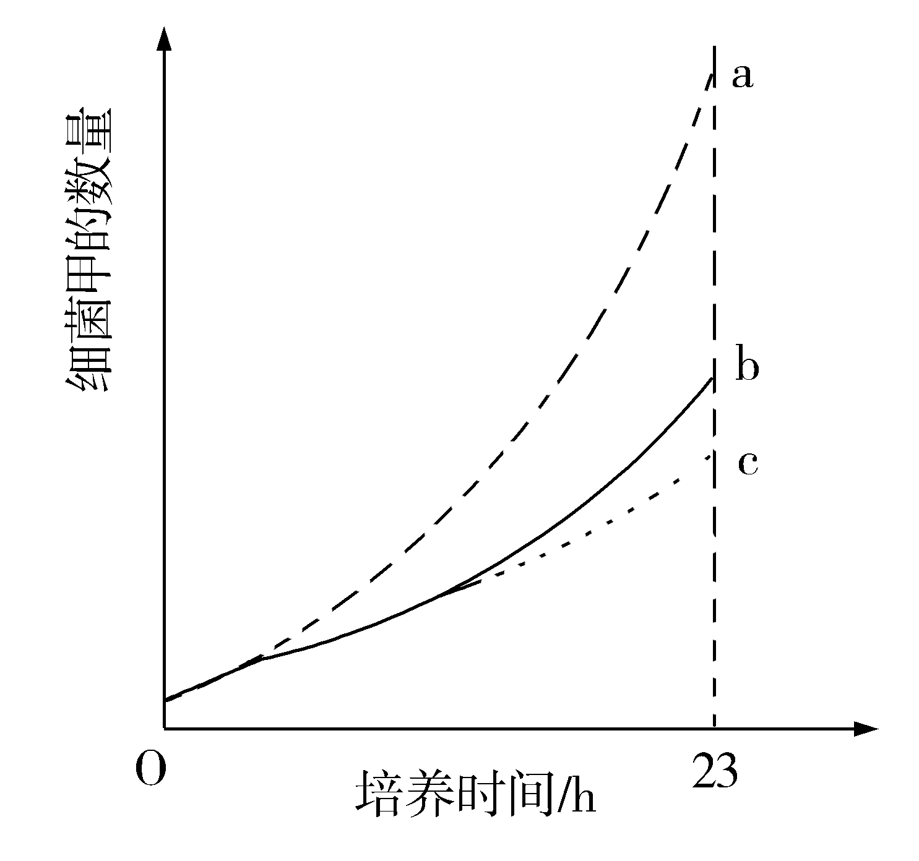

A. 细菌甲能够将培养基中的有机物分解成无机物

B. 培养基更换频率的不同，可用来表示环境资源量的不同

C. 在培养到23h之前，a组培养基中的营养和空间条件都是充裕的

D. 培养基更新时间间隔为23h时，种群增长不会出现J型增长阶段

【答案】D

【解析】

【分析】

种群的增长曲线是表达种群增长速率的曲线，包括J型增长和S型增长。在食物和空间条件充裕、气候适宜、没有敌害等理想条件下，种群的增长率不变，数量会连续增长，种群呈现J型增长曲线；但在自然界中，环境条件是有限的，随着种群密度的上升，种群的出生率降低，死亡率上升，种群数量的增长率下降。当种群数量达到环境条件所允许的最大值时，种群数量将停止增长，使种群数量呈S型曲线生长。

【详解】细菌甲是异养生物，通过分解外界环境中的有机物获得无机物，给自身提供养分，A正确；更换培养基，为细菌提供了新的营养物质并除去了代谢废物，降低了种内竞争，B正确；根据图片可知，在23h前，细菌甲的生长曲线呈现J型增长，表示a组的资源空间充足，C正确；c组曲线在种群数量到达K/2之前，其增长趋势符合J型增长曲线阶段，D错误。故选D。

**三、非选择题**

7.将生长在水分正常土壤中的某植物通过减少浇水进行干旱处理，该植物根细胞中溶质浓度增大，叶片中的脱落酸(ABA)含量增高，叶片气孔开度减小，回答下列问题。

（1）经干旱处理后，该植物根细胞的吸水能力_______________________。

（2）与干旱处理前相比，干旱处理后该植物的光合速率会_______________________，出现这种变化的主要原因是_________________。

（3）有研究表明：干旱条件下气孔开度减小不是由缺水直接引起的，而是由ABA引起的，请以该种植物的ABA缺失突变体(不能合成ABA)植株为材料，设计实验来验证这一结论，要求简要写出实验思路和预期结果。______

【答案】 (1). 增强 (2). 下降 (3). 叶片气孔开度减小，使供应给光合作用所需CO2减少 (4). 实验思路：取ABA缺失突变体植株在正常条件下测定气孔导度，经干旱处理后，再测定气孔导度。

预期结果：干旱处理前后气孔开度不变。

将上述干旱处理的ABA缺失突变体植株分成两组，在干旱条件下，一组进行ABA处理，另一组做对照，一段时间后，分别测定两组的气孔导度。

预期结果是：ABA处理组气孔导度减小，对照组气孔开度不变。

【解析】

【分析】

本题主要考查渗透作用、光合作用等相关知识。当外界溶液浓度大于细胞液浓度时，细胞渗透失水，反之细胞吸水，细胞液渗透压越大，对水分子吸引力越大。

【详解】（1）经干旱处理后，根细胞的溶质浓度增大，渗透压增大，对水分子吸引力增大，植物根细胞的吸水能力增强

（2）据题干条件可知干旱处理后该植物的叶片气孔开度减小，导致叶片细胞吸收CO2减少，暗反应减弱，因此光合速率会下降；

（3）干旱条件下气孔开度减小是由ABA引起的，而ABA缺失突变体植株不能合成ABA，故其在干旱条件下气孔开度不会减小，但是在ABA处理下气孔导度会变小。据此，设计实验。

实验思路：取ABA缺失突变体植株在正常条件下测定气孔导度，经干旱处理后，再测定气孔导度。预期结果：干旱处理前后气孔开度不变。

将上述干旱处理的ABA缺失突变体植株分成两组，在干旱条件下，一组进行ABA处理，另一组做对照，一段时间后，分别测定两组的气孔导度。预期结果是：ABA处理组气孔导度减小，对照组气孔开度不变。

【点睛】本题难点是实验设计，要验证干旱条件下气孔开度减小不是由缺水直接引起的，而是由ABA引起的，需要分别测定ABA缺失突变体干旱处理前后及ABA处理前后气孔导度的变化。

8.人的排尿是一种反射活动。回答下列问题。

（1）膀胱中的感受器受到刺激后会产生兴奋。兴奋从一个神经元到另一个神经元的传递是单向的，其原因是_________________。

（2）排尿过程的调节属于神经调节，神经调节的基本方式是反射，排尿反射的初级中枢位于_________________，成年人可以有意识地控制排尿，说明排尿反射也受高级中枢控制，该高级中枢位于_________________。

（3）排尿过程中，尿液还会刺激尿道上的_________________，从而加强排尿中枢的活动，促进排尿。

【答案】 (1). 神经递质只能从突触前膜释放，作用于突触后膜 (2). 脊髓 (3). 大脑皮层 (4). 感受器

【解析】

【分析】

本题主要考查神经系统不同中枢对排尿反射的控制。排尿反射是一种简单的非条件反射活动，经常在高级中枢控制下进行。当膀胱内贮尿量达到一定程度，使膀胱壁内的感受器受到刺激而兴奋，神经冲动沿传入纤维传到脊髓的排尿反射初级中枢；同时由脊髓再把膀胱充胀的信息上传至大脑皮层的排尿反射高级中枢，并产生尿意；大脑皮层向下发放冲动，传至脊髓初级排尿中枢，通过传出纤维传到膀胱的效应器，将贮存在膀胱内的尿液排出。尿液被送入尿道。当尿液进入尿道时，尿液还可刺激尿道的感受器，神经冲动沿传入神经再次传到脊髓排尿中枢，进一步加强排尿。

【详解】（1）在神经元之间传递时，神经递质只能由突触前膜释放作用于突触后膜，引起突触后膜的兴奋或抑制，故只能单向传递。

（2）排尿发射属于非条件反射，其初级控制中极位于脊髓，婴幼儿由于大脑发育尚未完善，不能控制排尿，经常会尿床，而成年人大脑发育完善，可以通过大脑皮层有意识地控制排尿。

（3）当膀胱内贮尿量达到一定程度，膀胱壁内的感受器受到刺激而兴奋，神经冲动沿传入纤维传到脊髓的排尿反射初级中枢；同时由脊髓再把膀胱充胀的信息上传至大脑皮层的排尿反射高级中枢，并产生尿意，大脑皮层向下发放冲动，将贮存在膀胱内的尿液排出；尿液进入尿道，刺激尿道上的感受器，神经冲动沿传入神经再次传到脊髓排尿中枢，进一步加强排尿。

【点睛】排尿反射属于非条件反射，神经中枢在脊髓，受高级中枢大脑皮层的调控。

9.某果园中存在A、B两种果树害虫，果园中的鸟(C)可以捕食这两种害虫：使用人工合成的性引诱剂Y诱杀B可减轻B的危害。回答下列问题。

（1）果园中包含害虫A的一条食物链是_________________。该食物链的第三营养级是_____________。

（2）A和B之间存在种间竞争关系，种间竟争通常是指_________________。

（3）性引诱剂Y传递给害虫B的信息属于_________________。使用性引诱剂Y可以诱杀B的雄性个体，从而破坏B种群的_________________。导致_________________。降低，从而减轻B的危害

【答案】 (1). 果树→害虫A→鸟C (2). 鸟C (3). 两种或两种以上生物相互争夺相同的资源和空间而表现出来的相互抑制现象 (4). 化学信息 (5). 性别比例 (6). 种群密度

【解析】

【分析】

食物链是由各种生物由于食物关系形成的一种联系。许多条食物链彼此相互交错连接形成的复杂营养结构即食物网。

种间关系包括：竞争、捕食、互利共生、寄生等。

种群的数量特征：种群密度、出生率和死亡率、迁入率和迁出率、性别比例、年龄组成。

【详解】（1）由题意可知，害虫A是果园害虫，故与果树之间为捕食关系，又因为鸟C与害虫是捕食关系，故包含A的食物链为：果树→害虫A→鸟C。其中鸟C是次级消费者、第三营养级。

（2）竞争指两种或两种以上生物相互争夺资源和空间等表现出来相互抑制现象，如害虫A、B均以果树为食，二者之间为竞争关系。

（3）性引诱剂Y是人工合成的，类似于害虫分泌的性引诱剂，属于化学物质，该信息属于化学信息。Y可以诱杀害虫B中的雄性个体，降低B的性别比例，降低其出生率，进而降低B的种群密度，减轻其危害。

【点睛】性别比例通过影响出生率影响种群密度，年龄组成通过影响出生率和死亡率影响种群密度。

10.某实验室保存有野生型和一些突变型果蝇。果蝇的部分隐性突变基因及其在染色体上的位置如图所示。回答下列问题。

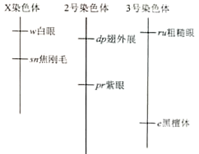

（1）同学甲用翅外展粗糙眼果蝇与野生型(正常翅正常眼)纯合子果蝇进行杂交，F2中翅外展正常眼个体出现的概率为_________________。图中所列基因中，不能与翅外展基因进行自由组合的是_________________。

（2）同学乙用焦刚毛白眼雄性蝇与野生型(直刚毛红眼)纯合子雌蝇进行杂交(正交)，则子代雄蝇中焦刚毛个体出现的概率为_________________；若进行反交，子代中白跟个体出现的概率为_________________。

（3）为了验证遗传规律，同学丙让白眼黑檀体雄果蝇与野生型（红眼灰体）纯合子雌果蝇进行杂交得到F1，F1相互交配得到F2，那么，在所得实验结果中，能够验证自由组合定律的F1表现型是_________________，F2表现型及其分离比是_________________；验证伴性遗传时应分析的相对性状是_________________，能够验证伴性遗传的F2表现型及其分离比是_________________。

【答案】 (1). 3/16 (2). 紫眼基因 (3). 0 (4). 1/2 (5). 红眼灰体 (6). 红眼灰体：红眼黑檀体：白眼灰体：白眼黑檀体=9:3:3:1 (7). 红眼/白眼 (8). 红眼雌蝇：红眼雄蝇：白眼雄蝇=2:1:1

【解析】

【分析】

由图可知，白眼对应的基因和焦刚毛对应的基因均位于X染色体上，二者不能进行自由组合；翅外展基因和紫眼基因位于2号染色体上，二者不能进行自由组合；粗糙眼和黑檀体对应的基因均位于3号染色体上，二者不能进行自由组合。位于非同源染色体：X染色体、2号及3号染色体上的基因可以自由组合。

【详解】（1）翅外展粗糙眼果蝇的基因型为dpdprara，野生型即正常翅正常眼果蝇的基因型为：DPDPRARA，二者杂交的F1基因型为：DPdpRAra，F2中翅外展正常眼果蝇dpdpRA-出现的概率为：1/4×3/4=3/16。图中翅外展基因与紫眼基因均位于2号染色体上，不能进行自由组合。

（2）焦刚毛白眼雄果蝇的基因型为：XsnwY，野生型即直刚毛红眼纯合雌果蝇的基因型为：XSNWXSNW，后代的雌雄果蝇均为直刚毛红眼：XSNWXaw，XSNWY，子代雄果蝇中出现焦刚毛的概率为0。若进行反交，则亲本为：焦刚毛白眼雌果蝇XsnwXsnw×直刚毛红眼纯合雄果蝇XSNWY，后代中，雌果蝇均为直刚毛红眼，雄性均为焦刚毛白眼。故子代出现白眼即XsnwY的概率为1/2。

（3）控制红眼、白眼的基因位于X染色体上，控制灰体、黑檀体的基因位于3号染色体上，两对等位基因符合基因的自由组合定律。白眼黑檀体雄果蝇的基因型为：eeXwY，野生型即红眼灰体纯合雌果蝇的基因型为：EEXWXW，F1中雌雄果蝇均为红眼灰体EeXWXw，EeXWY。故能够验证基因的自由组合定律的F1中雌雄果蝇均表现为红眼灰体，F2中红眼灰体E-XW-：红眼黑檀体ee XW-：白眼灰体E-XwY：白眼黑檀体ee XwY =9:3:3:1。因为控制红眼、白眼的基因位于X染色体上，故验证伴性遗传时应该选择红眼和白眼这对相对性状，F1中雌雄均表现为红眼，基因型为：XWXw，XWY，F2中雌性全部是红眼，雄性中红眼：白眼=1:1。

【点睛】验证基因的自由组合定律，需要获得双杂合的个体，若其自交后代为9：3:3:1或其变式，说明两对基因符合基因的自由组合定律，否则不符合。也可以通过测交验证。

11.已知一种有机物X（仅含有C、H两种元素）不易降解，会造成环境污染。某小组用三种培养基筛选土壤中能高效降解X的细菌（目标菌）。

Ⅰ号培养基：在牛肉膏蛋白胨培养基中加入X（5g/L）。

Ⅱ号培养基：氯化钠（5g/L），硝酸铵（3g/L），其他无机盐（适量），X（15g/L）。

Ⅲ号培养基：氯化钠（5g/L），硝酸铵（3g/L），其他无机盐（适量）X（45g/L）。

回答下列问题。

（1）在Ⅰ号培养基中，为微生物提供氨源的是___________。Ⅱ、Ⅲ号培养基为微生物提供碳源的有机物是_________。

（2）若将土壤悬浮液种在Ⅱ号液体培养基中，培养一段时间后，不能降解X的细菌比例会_________，其原因是_________。

（3）Ⅱ号培养基加入琼脂后可以制成固体培养基，若要以该固体培养基培养目标菌并对菌落进行计数，接种时，应采用的方法是______________。

（4）假设从Ⅲ号培养基中得到了能高效降解X的细菌，且该菌能将X代谢为丙酮酸，则在有氧条件下，丙酮酸可为该菌的生长提供_________和_________。

【答案】 (1). 牛肉膏、蛋白胨 (2). X (3). 下降 (4). 不能降解X的细菌因缺乏碳源不能增殖，而能降解X的细菌能够增殖 (5). 稀释涂布平板法 (6). 能量 (7). 合成其他物质的原料

【解析】

【分析】

1、选择培养基的概念：在微生物学中，将允许特定微生物种类生长，同时抑制或阻止其他种类微生物生长的培养基，称为选择培养基，选择培养基必须是固体培养基，本题中选择培养基中的唯一碳源是有机物X，这样能分解X的微生物能够从该有机物获得碳源，其他微生物由于无法获得碳源而不能生存。

2、常用的接种微生物的方法有稀释涂布平板法和平板划线法，稀释涂布平板法是将菌液进行一系列的梯度稀释，然后将不同稀释度的菌液涂布到固体琼脂培养基上，进行培养，在稀释度足够高的菌液里，将聚集在一起的微生物分散成单个细胞，获得由单个细胞繁殖而来的菌落，微生物的计数通常采用稀释涂布平板法。

【详解】（1）氮源是微生物生长一类营养物，是含氮化合物，可为微生物的生长提供氮元素，牛肉膏、蛋白胨来源于动物原料，含有糖、维生素有机氮的营养物质，因此在1号培养基中，可为微生物提供氮源的是牛肉膏、蛋白胨。碳源也是微生物生长所需要的一类营养物质，可为微生物的生长提供碳元素，有机物均含有碳元素，II、III号培养基均含有有机物X，因此，II、III号培养基为微生物的生长提供碳源的均为有机物X。

（2）由于II号培养基含有的碳源只有有机物X，因此若将土壤悬浮液接种在II号液体培养基中，培养一段时间后，不能降解X的细菌因缺乏碳源不能增殖，而能降解X的细菌能够增殖，故不能降解X的细菌比例会减少。

（3）微生物的接种方法很多，最常用的有平板划线法与稀释涂布平板法，由于稀释涂布平板法接种可以形成单菌落，所以常用来进行微生物的计数，平板划线法不能把划线的开始部分的微生物分开，因此不能用于微生物的计数，常用来筛选分离微生物。

（4）丙酮酸含有碳元素，参与有氧呼吸的第二阶段，且能分解产生能量，因此其可为微生物的生长提供碳源与能源。

【点睛】选择培养基能选择特定的微生物。微生物的接种方法有多种，其中稀释涂布平板法由于能将微生物分成单菌落，常用于微生物的计数。微生物的营养物质有水、碳源、氮源、无机盐等。

12.基因工程中可以通过PCR技术扩增目的基因。回答下列问题。

（1）基因工程中所用的目的基因可以人工合成，也可以从基因文库中获得。基因文库包括________和________。

（2）生物体细胞内的DNA复制开始时，解开DNA双链的酶是________。在体外利用PCR技术扩增目的基因时，使反应体系中的模板DNA解链为单链的条件是________。上述两个解链过程的共同点是破坏了DNA双链分子中的________。

（3）目前在PCR反应中使用Taq酶而不使用大肠杆菌DNA聚合酶的主要原因是________。

【答案】 (1). 基因组文库 (2). 部分基因文库 (3). 解旋酶 (4). 加热至90-95度 (5). 氢键 (6). Taq酶热稳定性高，大肠杆菌的DNA聚合酶在高温下会变性失活

【解析】

【分析】

基因工程的操作步骤：目的基因的获取（基因文库获取、PCR、人工合成）；构建基因表达载体（含目的基因、标记基因、启动子、终止子、复制原点）；把目的基因导入受体细胞（显微注射法、农杆菌转化法、钙离子处理法）；目的基因的检测和鉴定（分子水平—DNA分子杂交法、分子杂交法、抗原抗体杂交法和个体水平—抗虫、抗病接种实验等）。

【详解】（1）基因文库包括基因组文库和部分基因文库，前者包括一种生物的全部基因，后者只包括一种生物的部分基因。

（2）体内进行DNA复制时，需要解旋酶和DNA聚合酶，解旋酶可以打开双链之间的氢键，DNA聚合酶可以催化磷酸二酯键的形成。在体外进行PCR扩增时，利用高温即加热至90-95度变性破坏双链之间的氢键，解旋酶和高温处理都破坏了DNA双链中碱基对之间的氢键。

（3）由于在PCR过程中，需要不断的改变温度，该过程中涉及较高温度处理变性，细胞内的DNA聚合酶在高温处理下会变性失活，PCR过程中需要用耐高温的DNA聚合酶催化。

【点睛】PCR的原理是DNA双链的复制，故类似于细胞内的DNA复制过程，需要模板、原料等条件。由于该过程中特殊的高温条件，需要用耐高温的DNA聚合酶。